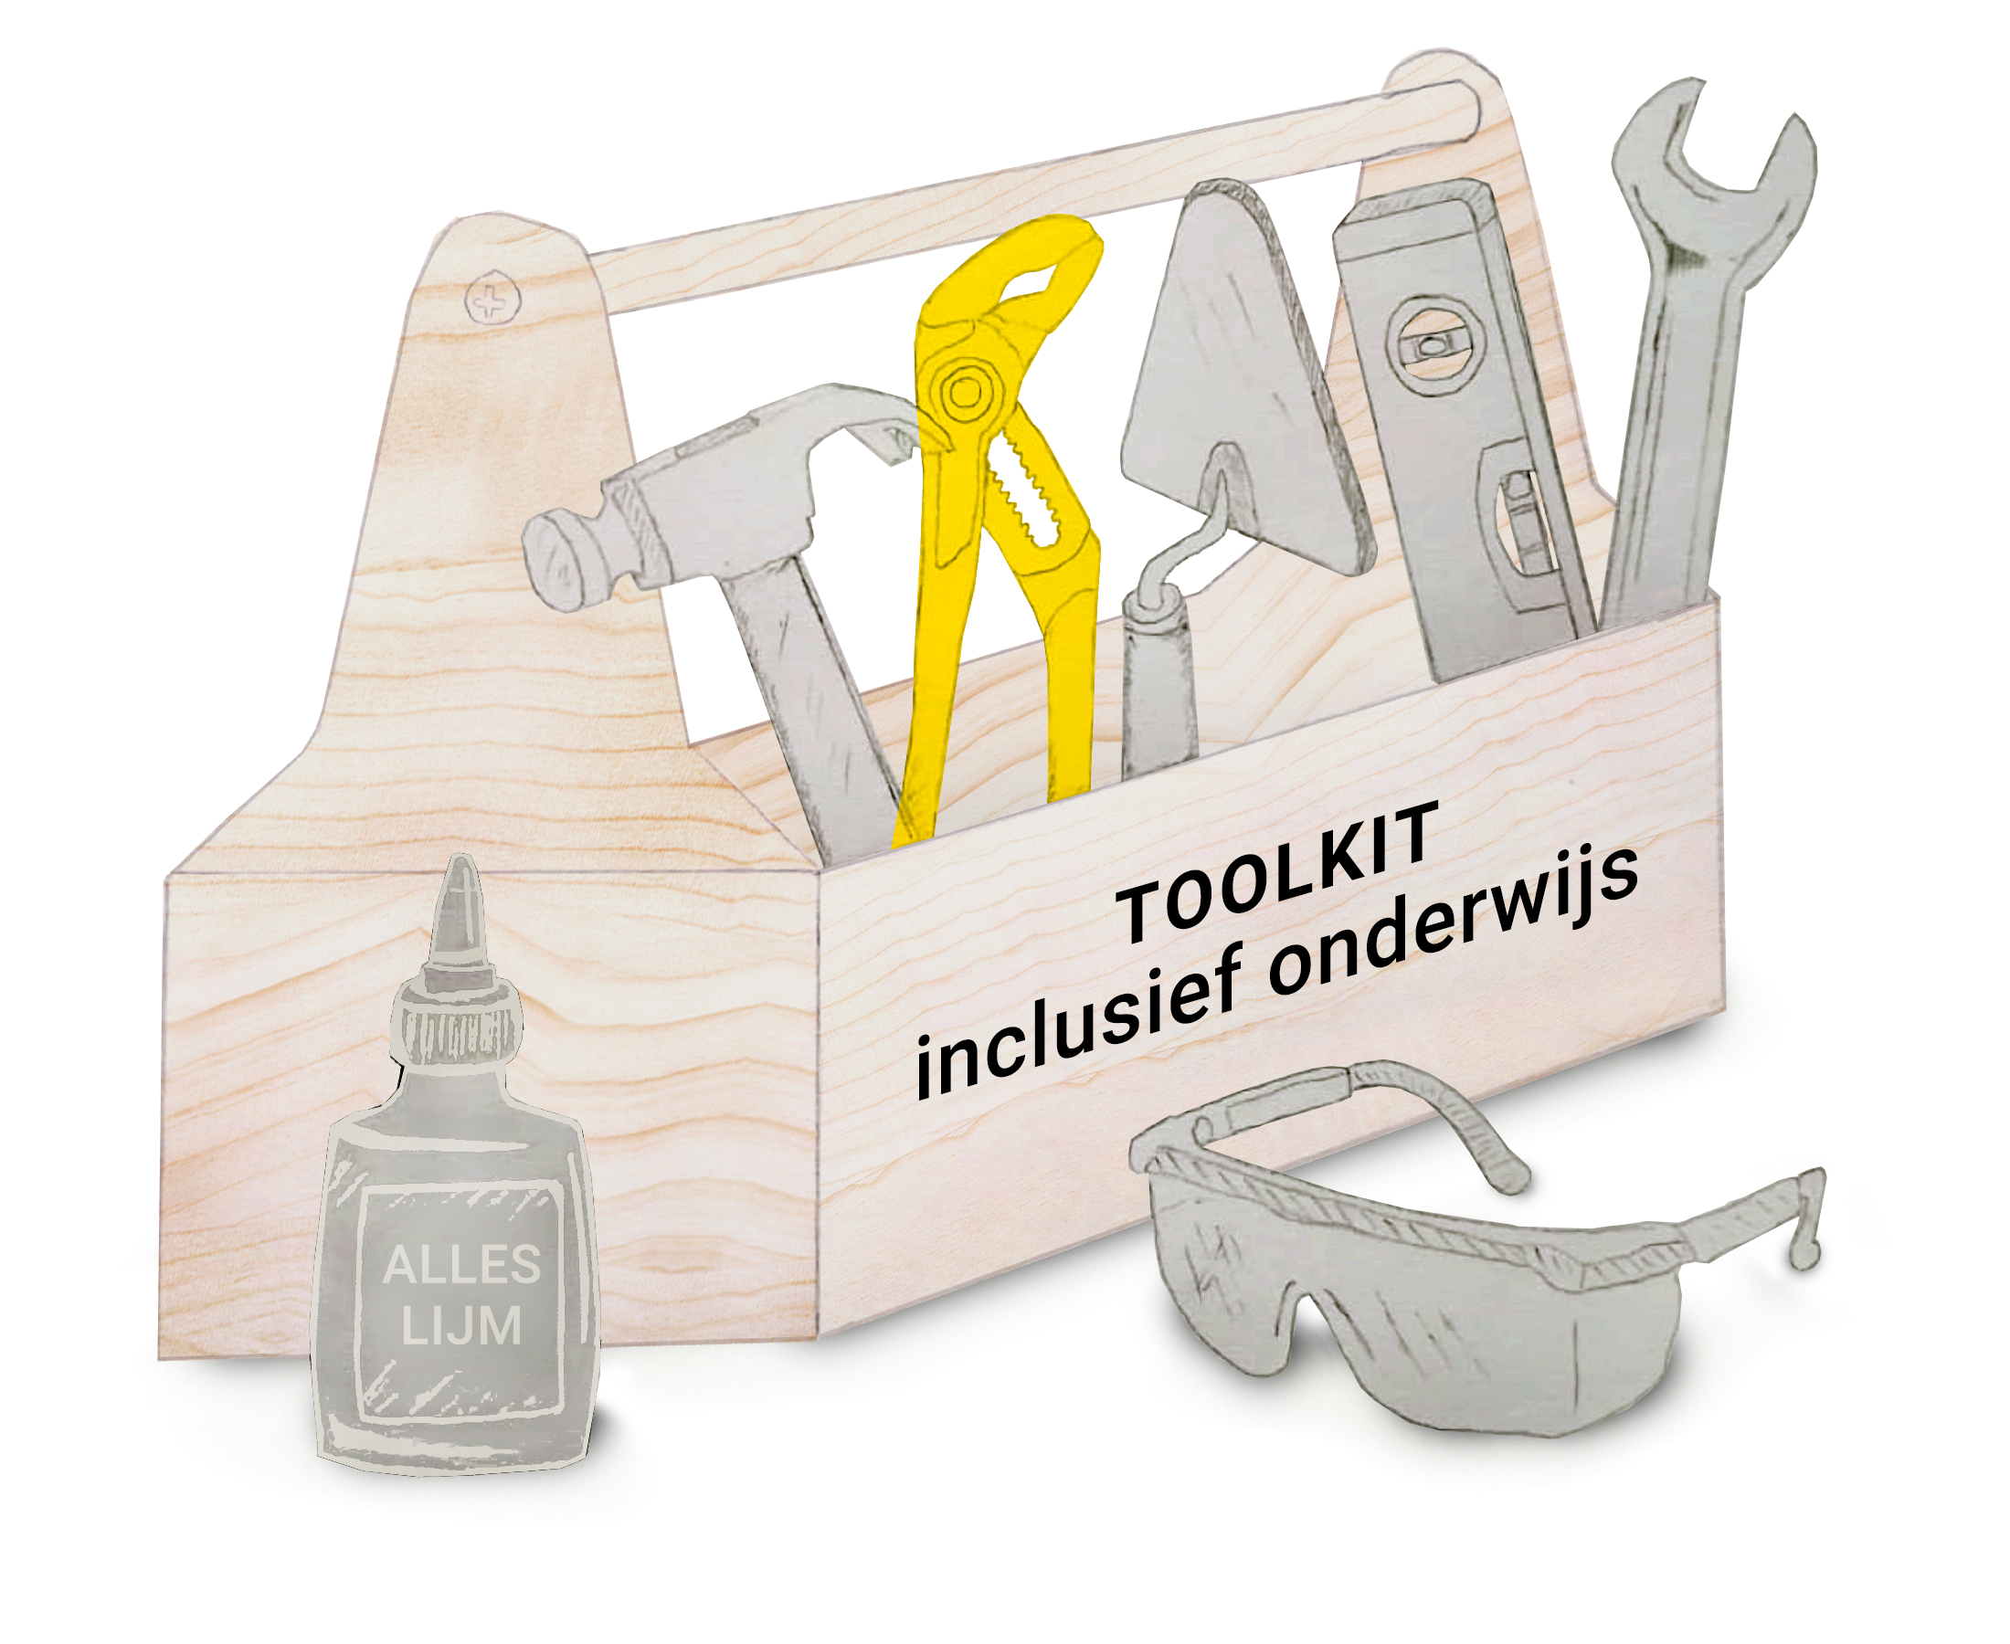
SAMEN KIJKEN: Leerkracht versie
Signaleringsplan SWV PO ZOUT
Naam leerling: ____________________ Datum: ____________________

FASE 1 – RUST
Triggers | Wat zien we | Acties leerling | Acties leerkracht

FASE 2 – TRIGGER
Triggers | Wat zien we | Acties leerling | Acties leerkracht

FASE 3 – ESCALATIE
Triggers | Wat zien we | Acties leerling | Acties volwassenen

FASE 4 – DE-ESCALATIE
Triggers | Wat zien we | Acties leerling | Acties volwassenen

FASE 5 – HERSTEL
Triggers | Wat zien we | Acties leerling | Acties volwassenen

Reflectie en vervolg
Wat leren we van deze signalen? Hoe kunnen we samen zorgen dat deze leerling zich veilig voelt en tot leren komt?

